Яблоку негде упасть.
На лекции Солженицыной рязанцы сидели в проходах

В понедельник, 8 июня в библиотеке им. Горького прошла публичная лекция
«Судьба А.И. Солженицына», которую прочитала Наталия Дмитриевна Солженицына

(Малая Родина. 2015. 8 июня. URL: http://mr-rf.ru/news/yabloku-negde-upast-na-lektsii-solzhenitsynoy-ryazantsy-sideli-v-prokhodakh/)

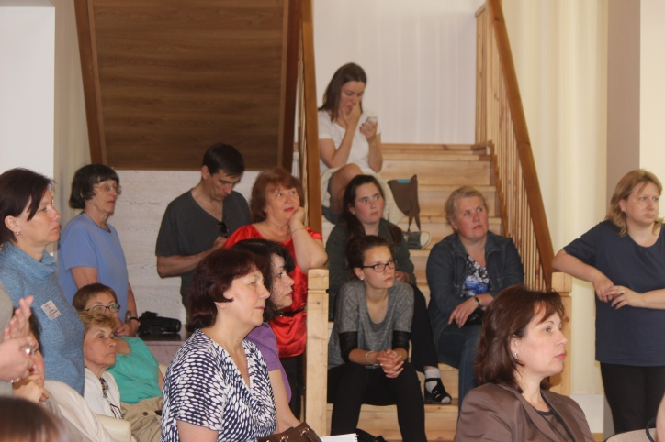

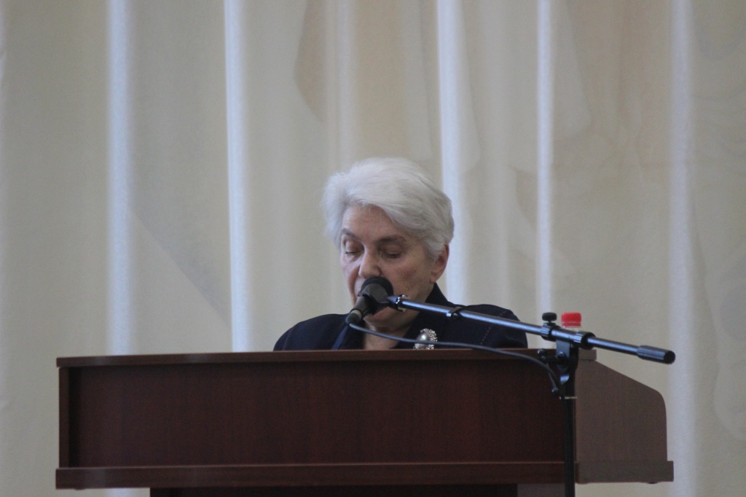
Наталия Дмитриевна поделилась воспоминаниями о своем муже
Многие знают, что наш город тесно связан с именем Александра Исаевича. Он приехал в Рязань в 1957 г. к своей первой жене Наталье Решетовской. Несколько лет работал учителем в школе № 2. Именно из нашего города он отправил в журнал «Новый мир» свою повесть «Один день Ивана Денисовича».

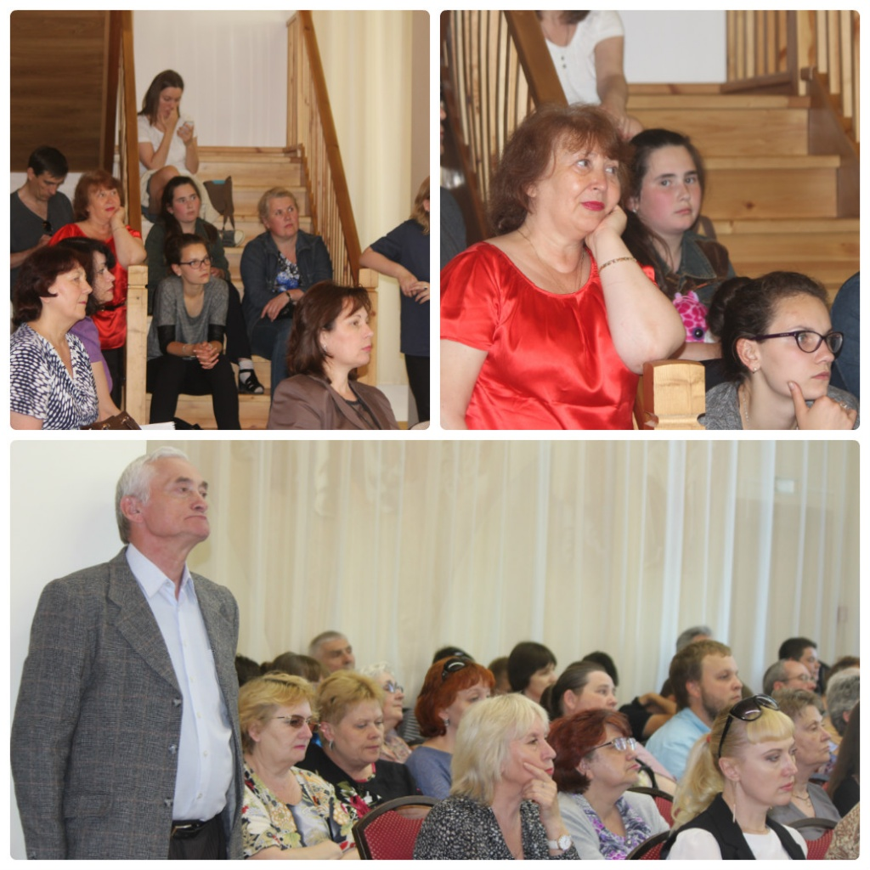
Желающих собралось столько, что некоторым пришлось стоять и сидеть на лестнице

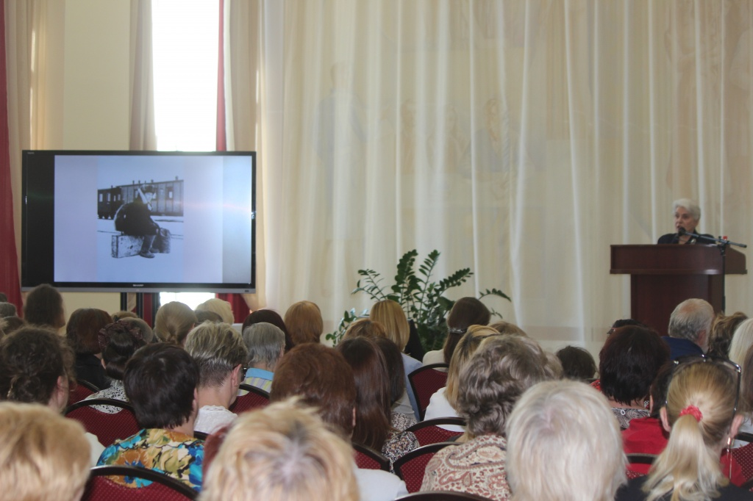
Рязанцы увидели редкие снимки из архива семьи

Послушать лекцию о Солженицыне собралось столько поклонников творчества Александра Исаевича, что большой конференц-зал библиотеки им. Горького не смог вместить такое количество желающих и некоторым пришлось садиться в проходе и на ступенях лестницы.

